基隆市立建德國民中學109學年度第一學期九年級自然科補考題庫
( D ) | 1. | 以三個不同的單擺甲、乙、丙測量擺動次數與時間的關係，如圖一，試問三個單擺的質量何者最大？(A)甲 (B)乙 (C)丙 (D)無法判斷。
( C ) | 2. | 承上題，三個單擺的擺長何者最大？(A)甲 (B)乙 (C)丙 (D)無法判斷。  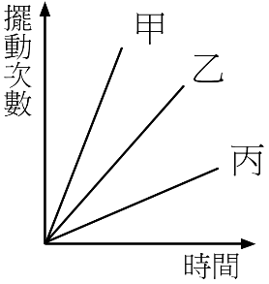  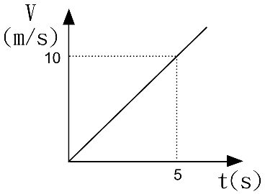  【圖一】  【圖二】
( A ) | 3. | 某物體在直線上做等加速度運動，其速度(v)對時間(t)的關係如圖二所示，此物體的加速度為何？(A)2 (B)5 (C)10 (D)50 m/s²。
( B ) | 4. | 承上題，此物體5秒內的位移位為何？(A)5 (B)25 (C)50 (D)100 m。
( D ) | 5. | 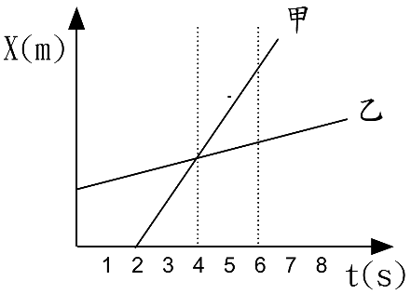  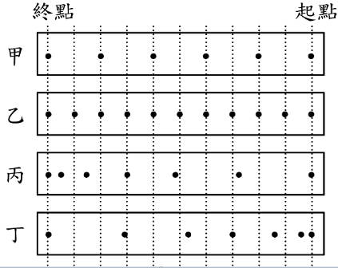  小白將紙帶連接在車子的後方，並利用打點計時器將甲、乙、丙、丁四台車的運動情形紀錄如圖三，哪一車的速度是愈來愈快？(A)甲 (B)乙 (C)丙 (D)丁。  【圖四】  【圖三】
( B ) | 6. | 甲、乙兩車作直線運動，位置(X)對時間(t)的關係如圖四，哪一車先出發？  (A)甲 (B)乙 (C)同時 (D)無法判斷。
( D ) | 7. | 承上題，第4秒時，此兩車何者相同？ (A)速度 (B)位移 (C)路程 (D)位置。
( B ) | 8. | 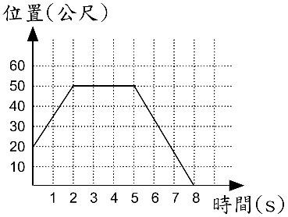  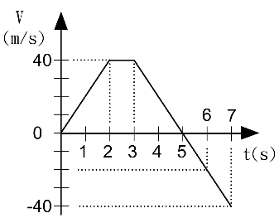  有一物體在直線上運動，速度(v)對時間(t)的關係如圖五，哪一個區間物體所受的合力為零？ (A)1~2 (B)2~3 (C)4~5 (D)5~6 秒。  【圖六】  【圖五】
( C ) | 9. | 圖六為某物體沿直線運動的位置與時間關係圖，此物體離出發點最遠為何？  (A)80 (B)50 (C)30 (D)20 公尺。
( D ) | 10. | 關於自由落體的敘述，下列何者錯誤？  (A)不考慮其他的阻力 (B)初速度必為零  (C)是一種等加速度運動 (D)任何地點的重力加速度均為9.8m/s²。
( D ) | 11. | 一物體若不受外力的作用，則此物體的運動狀態為何？  (A)必定靜止 (B)必定做等速率運動  (C)必為等加速度運動 (D)可能是靜止，也可能是作等速度運動。
( B ) | 12. | 下列哪一個現象不屬於慣性定律？  (A)車子向左彎時，車內物品會向右滑 (B)地上滾動的球會慢慢停下來  (C)公車煞車時，乘客會向前傾 (D)旋轉雨傘時，雨滴會從切線方向飛出。
( A ) | 13. | 一木塊的質量為500公克，靜置於光滑的桌面上，施以水平2牛頓的定力，則物體獲得的加速度為何？ (A)4 (B)2 (C)1 (D)0.25 m/s²。
( B ) | 14. | 下列哪一種運動物體不受向心力作用？  (A)月球繞地球運行 (B)自由落體 (C)操場跑一圈 (D)車子轉彎。
( A ) | 15. | 將重量為30 牛頓的啞鈴等速垂直舉高2公尺，合力對啞鈴作功多少焦耳？（g = 9.8 m/s²）  (A) 0焦耳 (B) 60焦耳 (C) 294焦耳 (D) 588焦耳。
( C ) | 16. | 質量4公斤的物體自150公尺高處自由落下，若不計空氣阻力，試問在距離地表幾公尺處，其位能與動能相等？（g=10公尺∕秒²）  (A) 25公尺 (B) 50 公尺 (C) 75公尺 (D) 100公尺。
( B ) | 17. | 圖七為甲、乙兩人分別坐在水平地面的兩部滑板車上，以相同大小的力同時互拉對方。  若甲、乙的質量分別為60kg與40kg，假設滑板車的質量、滑板車與地面的摩擦力忽略不計，  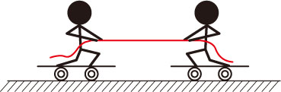  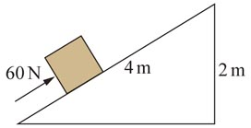  則甲與乙的加速度大小的比為？(A)3：2 (B)2：3 (C)3：10 (D)1：1。  甲  乙  【圖七】  【圖八】
( D ) | 18. | 如圖八，斜面長4 公尺、高2 公尺，沿斜面方向施力60牛頓，將10公斤重的物體，在5秒內自底部推至頂端，請問施力在這段期間，對物體所作的功率為多少瓦特？  (A)12瓦特 (B)19.6瓦特 (C)24瓦特 (D)48瓦特。
( A ) | 19. | 使用定滑輪可以得到下列何種效果？ (A)改變施力方向 (B)省力 (C)省時 (D)省功。
( D ) | 20. | 阿宇前往建國橋玩高空彈跳，在他一躍而下的過程中，身上所繫的彈性橡膠繩會逐漸伸長，直到阿宇落至最低點，則有關重力位能與彈力位能的敘述，何者正確？  (A)重力位能逐漸增加，彈力位能逐漸增加 (B)重力位能逐漸減少，彈力位能逐漸減少  (C)重力位能逐漸增加，彈力位能逐漸減少 (D)重力位能逐漸減少，彈力位能逐漸增加。
( C ) | 21. | 一輛1500 kg的汽車以20 m/s的等速度行駛，試問此時汽車具有多少焦耳的動能？  (A)225000焦耳 (B)100000焦耳 (C)300000焦耳 (D)3888000焦耳。
( C ) | 22. | 若某台起重機輸出功率為1000瓦，則利用此台起重機要將400公斤重的磚頭從地面等速吊運到20公尺高的施工區，至少需要多少時間? (設 g=10 m/s²)  (A)0.8秒 (B)8秒 (C)80秒 (D)800秒。
( D ) | 23. | 下列各種簡單機械的原理示意圖中，施力F與物重W的大小關係，何者不是省力的機械？  (A) (B) (C) (D)
( D ) | 24. | 能源對我們的生活相當重要，舉凡食衣住行皆需使用到能源，請問下列對於能源的敘述，何者錯誤？  (A)煤、石油、天然氣屬於非再生能源 (B)水力、風力和太陽能屬於再生能源  (C)焦耳利用重鎚下降使水溫上升的實驗，發現熱是一種能量  (D)若能量互相轉換時有產生熱能，因為熱能會散失，故其總能量將無法維持不變。
( C ) | 25. | 物體只受重力或彈力作功，而其他外力作功為零時，其物體所具有的動能和位能總和不變，則稱為？(A)質量守恆定律 (B)質能守恆定律 (C)力學能守恆定律 (D)萬有引力定律。
( C ) | 26. | 柏辰想要用較省力的方式推開一個利用轉軸轉動的門，則推門的位置應如何選擇？  (A)推在轉軸上最省力 (B)距離轉軸越近越好 (C)距離轉軸越遠越好  (D)同一扇門，推任何位置所需的力大小相同。
( C ) | 27. | 下列有關絕緣體與導體的敘述，何者正確？  (A)絕緣體無法帶靜電，導體可帶靜電 (B)絕緣體沒有電子，導體有電子  (C)絕緣體電阻較大，導體電阻較小 (D)所有的非金屬為絕緣體，所有的金屬為導體。
( B ) | 28. | 一極輕之金屬球以尼龍線懸掛，將帶負電的塑膠尺接近時，金屬球被吸引，但不與塑膠尺接觸。請問金屬球的帶電情形為何？  (A)必帶正電 (B)帶正電或不帶電 (C)必帶負電 (D)帶負電或不帶電。
( B ) | 29. | 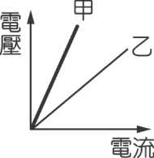  圖九為電路及放大導線示意圖。在燈泡發光期間，導線中帶電粒子的運動情形，何者正確？（⊕為帶正電的電荷，為帶負電的自由電子）  (A)⊕向下，向上 (B)⊕不動，向上 (C)⊕向下，不動 (D)⊕向上，向下。  【圖十】  【圖九】  【圖一】
( A ) | 30. | 圖十為甲、乙 兩電阻器之電壓與電流的關係圖，何者的電阻較大？  (A)甲 (B)乙 (C)無法比較。
( C ) | 31. | 導線某截面在30秒內有120庫侖的電量通過，則流經該導線的電流大小為何？  (A)240 A (B)60 A (C)4 A (D)0.25 A。
( A ) | 32. | 下列為電路中常使用的圖示，何者錯誤？  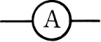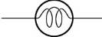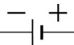(A)電池 (B)燈泡 (C)電阻 (D)安培計
( A ) | 33. | 下列關於伏特計的使用方式，何者正確？  (A)伏特計要與待測電路並聯 (B)伏特計的正極要與電池的負極相接  (C)測量範圍由小到大改變測量範圍 (D)以上皆是。
( D ) | 34. | 若每個電池電壓皆相同，下列電池的連接法中，何者總電壓最大？  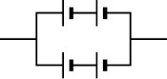  (A) 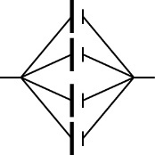 (B) 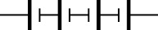 (C) (D) 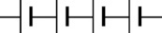
( A ) | 35. | 定溫下，金屬導線之電阻大小和下列何者無關？  (A)流經導線的電流 (B)導線的長短 (C)導線的截面積 (D)導線的材質。
( B ) | 36. | 教室裡的燈管一般都採用下列何種連接方式？  (A)串聯 (B)並聯 (C)串聯後再並聯 (D)並聯後再串聯。
( B ) | 37. | 燈泡串聯的電路上，若再加上更多燈泡串聯，燈泡亮度會如何變化？  (A)變亮 (B)變暗 (C)不變 (D)亮暗交錯。
( C ) | 38. | 有一串聯電路如圖十一所示，有關安培計與伏特計的關係，下列何者正確？  (A)V = V1 = V2 ， A = A1 = A2 (B)V = V1 = V2 ， A = A1 + A2  (C)V = V1 + V2 ， A = A1 = A2 (D)V = V1 + V2 ， A = A1 + A2。  【圖十三】  【圖十二】  【圖十一】
( B ) | 39. | 有一並聯電路如圖十二所示，有關安培計與伏特計的關係，下列何者正確？  (A)V = V1 = V2 ， A = A1 = A2 (B)V = V1 = V2 ， A = A1 + A2  (C)V = V1 + V2 ， A = A1 = A2 (D)V = V1 + V2 ， A = A1 + A2。
( B ) | 40. | 圖十三為A、B 兩電阻器之電壓與電流的關係圖。A和B串聯後的總電阻為R1，並聯後的總電阻為R2，則R1與R2應落在圖中何區？  (A)R1：甲 ， R2：丙 (B)R1：丙 ， R2：甲 (C)R1：乙 ， R2：乙 (D)以上皆非。

